Pouso Redondo 03 de dezembro de 2019 – Santa Catarina
(Culto do centenário da comunidade de Pouso Redondo – 08/12/19)

Daniel Euclésio Roveri do Nascimento

COMUNIDADE EVANGÉLICA DE CONFISSÃO LUTERANA DE
POUSO REDONDO – SC

Hoje comemoramos 103 anos da comunidade de Pouso Redondo desde a primeira atividade religiosa que ocorreu em nossa comunidade, segundo o a crônica escrita pelo P. Henrich Radlach e que foi traduzida pelo Sr. Walter Bauchpiess e o P. Nelson Weingaertner.
Coloco de forma breve e generalizada o contexto de nossa comunidade em seus primórdios, pois, afinal “Lembrai-vos dos vossos guias, os quais vos pregaram a Palavra de Deus” (Hebreus 13.7). No início a região (2ª região Eclesiástica) era atendida de Blumenau por “Reiserprediger”, posteriormente, fomos atendidos pela paróquia de Bela Aliança (Rio do Sul), depois, devido as estradas Mirim Doce continuou pertencendo a Rio do Sul e Pouso Redondo com Rio de Traz pertenceram a Trombudo Central (1940-1946). Por último, as três comunidades tornaram-se parte integrante da paróquia de Taió. Mas, como desde 1950 já havia um forte desejo por tornar-se paróquia independente; isso veio a ser realizado em 1986 com a criação do pastorado em Pouso Redondo, em 1988 com o preenchimento da vaga e em 1989 com a criação e homologação da nova paróquia. Os pastores que atuaram por aqui em meio a estas divisões, foram os seguintes: Bergold 1906; Hobus (Preg. De viagem) 1908; Gabler Felix 1916; Henrich Radlach 1917; Emil Hahn 1920; Krause 1920; Anton Poeschel 1924; Leonhard Grau 1926; Max Kersten 1928; Richard Laun 1934; Hermann Stoer 1937; Midkiff (Presbiteriano) 2º Guerra Mundial; Lindolfo Weingaerten 1949; Georg Creutzberg 1949; Aldolf Michalowski 1952; Kurt Hendrich 1955; Willy Stein 1956; Theodor Fenske 1956; Walter Heppner 1957; Alfons Thiel 1958; Leonard Creutzberg 1958; Norberto Grankow 1970; Sigfrid Kalk (estagiário) 1984; Egon H. Wutzke 1984; Euclécio Schieck 1988; Raul Pacheco 1991(Estudante de Teologia); Jonas Westphal 1995; Túlio C. Jansen (estagiário) 1997; Humberto/Zirlei Pereira 1999; Nesio Martens 2003; Laurindo Manuel da Silveira (estagiário) jan – jul 2010; Moisés Romano Strassburger 2010; Carina Moreno (estagiária) 2015-16; Gilmar Klaischmit 2017-2018.
Assim como em muitas localidades a Igreja com seu valor histórico está nas pessoas que dela fizeram e fazem parte. Não foi diferente com a comunidade luterana de Pouso Redondo.
Desde a primeira atividade religiosa registra (batismos do ano de 1916 [Otto Feldmann Peters; G. Madalena Peters; Leopoldo Ferdinand Peters; Augusto Germano Bichels; Eugênio Francisco Bichels; Henrique Leopoldo Bichels; H. Ella Bichels; Alzira Feddersen; Elsa Otília M. Knoblauch; Maria Ana Kargl e Helena Cristina Reif]) mesmo que o primeiro registro de um templo comum só é registrada em 1923, doação do terreno feita pela família Reif, cujo objetivo é a construção da primeira capela comum, não mais pertencendo a uma família e seus amigos/empregados como no início, mas servindo a todos de igual forma, sendo instituída como “Evangelisch Kirchengemeinde Pombas”.
Essa primeira capela era construída de madeira, segundo o relato de alguns membros, a comunidade não era muito grande, sua frente estava voltada para a direção da BR 470, possuindo um acesso lateral por um portão, onde hoje é, aproximadamente, a garagem da casa pastoral, a comunidade mostrava-se muito acolhedora e fruto do esforço das famílias; Bauchspiess, Bein, Bichels, Hornschu, Knoblausch, Mantau, Neitzky, Peters, Porath, Reif, Schneider, Seyfferth, Siewerdt, Stange e outros. Mas, a história desta comunidade só esta começando. Muito ainda por fazer e ser colocado em ordem.
Com o crescimento da comunidade e o desejo de serem paróquia independente mais tarde, começa-se a pensar nas melhorias que podem ser feitas na construção e administração do espaço em que se encontra a comunidade. No entanto, para que o crescimento fosse possível era necessária a ajuda e colaboração dos membros. Sendo assim, alguns membros doaram mais um pouco de terreno para a comunidade, com a intenção de aumentar o cemitério e o templo. Sendo assim, no início de 1953 a comunidade reuniu-se com o propósito de elegerem a comissão da construção da “Nova Igreja” (Novo Templo). Este templo será de material com a torre junta ao templo como mostra a foto (ANEXO 1 e 1a). É importante mencionar que a direção deste Novo Templo é para o morro do Hospital (Anegret Neitzke [ANEXO 2]). As pessoas designadas para tal comissão são as seguintes: Henrique Holler, Arno Siewerdt, Guilherme Schurt, Otto Mathias, Otivin Mohr e Ervino Siewerdt. Esse processo da construção durou, aproximadamente, 5 (cinco) anos, os construtores, segundo relatos, foram buscados de fora da cidade, sendo eles: Georg Hausch (ANEXO 3) e Sr. Serrut, que foram acolhidos pelo Sr. Henrique Bichels e Otília Bichels durante o período de construção do Novo Templo.
Somente três anos depois de escolhida a comissão da construção, encabeçada pelo presidente desta comissão o Sr. Arno Siewerdt e Vice-presidente Sr. Paulo Hülener, que em fevereiro de 1956 foi feita uma festa de inauguração do fundamento para o Novo Templo. E a continuidade deste projeto só foi possível porque os membros colocaram “mãos à obra”, colocaram tempo e recursos disponíveis para a construção do Novo Templo. Demonstram os registros de atas posteriores à prestação de contas da construção que muitas foram às doações ajudas oferecidas pelos membros da comunidade de Pouso Redondo. Com muito esforço e dedicação em 04 de maio de 1958 a obra estava concluída, havia então sido terminado o Templo de material, inaugurado nesta mesma data, cuja fita foi cortada pelo Sr. Max e a chave foi entregue para o Sr Leonardo Müller (vulgo Alemão Preto).
Segundo o relato de membros mais idosos, a comunidade em sua primeira arquitetura, possuía um mezanino na parte de trás, como se encontra hoje, mas havia, também, do lado direito de frente para o altar, um mezanino com o intuito de haverem mais lugares no templo. Em 13 de dezembro de 1959 entre os assuntos da ordem do dia estava a “resolução sobre o verso no arco do triunfo na Igreja Nova”, cuja resolução foi a seguinte: “sobre o verso da Nova Igreja foi resolvido os seguintes dizeres (Castelo Forte é nosso Deus)”. Posteriormente foi construída a escada em frente à Igreja para acesso da mesma, sendo ela ainda original. Construída em 1968 por Ervino Ortmann e inaugurada em 12 de outubro de 1969. Mais uma construção importante ocorreu logo depois. Foi a construção da Nova Torre da Igreja, sendo que a anterior foi destruída a parte que estava para cima do telhado (como mostra o ANEXO 1 e 1a) e construída uma torre ao lado da Igreja onde ela se encontra atualmente. A pedra fundamental desta construção foi feita juntamente com o cinquentenário da comunidade (lembrando que essa comemoração feita no tempo do Presidente Aroldo Baade está relacionada à construção do primeiro templo em 1923) em 23 de maio de 1973, sendo a torre que era integrada ao templo foi modificada por motivo do som feito pelo sino não chegar muito longe, mas o principal motivo foi a falta de espaço no templo para as famílias da época, sendo assim foi remodelado o templo e a torre foi colocada ao lado do templo e trocado o sino em 1980, assim como se encontra atualmente.
É importante lembrar que juntamente com as construções e modificações que foram feitas ao longo dos anos em nossa comunidade acompanhava-se a necessidade de um ambiente para a realização das promoções (festas) da comunidade. Um dos primeiro relatos da construção de um ranchão está datado por volta de 1951, feito de madeira e coberto com telhas de barro. Essa mesma construção passou por diversas modificações ao longo do tempo, sempre com o auxílio e contribuição dos membros, cujas dimensões foram alterando e os materiais com os quais era construído. Em 1987 inicia-se o desejo de uma construção que irá auxiliar nas atividades dos vários grupos da comunidade; a construção do Centro Evangélico, paralelo a construção da casa pastoral. Sendo mais uma vez necessária a contribuição e auxílio por parte da comunidade.
Antes do início, propriamente dito, da construção do Centro Evangélico, estava em processo de construção a casa pastoral, a qual era resultado da mão de obra de todas as comunidades, aqueles que não podiam dar dias de serviço pagavam o preço pelo mesmo. No entanto, por estarem duas construções acontecendo ao mesmo tempo, houve falta de material para continuar a obra do Centro Evangélico, sedo que só estava sendo feita a parte de baixo.
Entre idas e vindas, a casa pastoral ficou pronta, localizada ao lado da torre, iniciada em 1989 e inaugurada, juntamente com a ordenação do P. Euclécio Schieck em 01 de maio de 1992. Um ano depois é concluída a obra do Centro Evangélico(1993).
Um fato muito importante que está registrado em nossa história é a contribuição social que foi feita por meio das construções da nossa comunidade, sendo assim menciono algumas delas; o Centro Evangélico serviu como abrigo para animais durante as enchentes que atingiram Pouso Redondo, serviu como local para estabelecimento do primeiro Jardim de Infância “Luise Fochner”, mais tarde como estabelecimento para APAE por, aproximadamente 4 anos, novamente, mais tarde, como jardim de infância com direção particular (Jardim de Infância: “Sossego da mamãe”).
Além destas atividades, o Centro Evangélico da Comunidade de Pouso Redondo abrigou e abriga os grupos de: Culto Infantil, OASE (Ordem Auxiliadora de Senhoras Evangélicas), Juventude e encontros diversos. Essa estrutura tem auxiliado muito nos trabalhos realizados em nossa comunidade, mas não passa de uma construção, possui história, é verdade, mas não seria se não houvessem pessoas dispostas a trabalharem a investirem o seu tempo e seu dinheiro para as futuras gerações.
Com o intuito de ser honesto e justo com os vários grupos que possui nossa comunidade atualmente, mencionam-se algumas das pessoas que fizeram parte, ou que foram pessoas registradas e relatadas como coadjuvantes nas atividades mencionadas. Iniciaremos pelo grupo do coral, seus possíveis regentes, passando para o Culto Infantil, com suas respectivas coordenadoras e coordenadores, lembrando que o Culto Infantil tem o intuito de instruir a criança no caminho certo, levando-a a necessidade do Grupo de JE (Juventude Evangélica), no mesmo período em que está frequentando o Ensino Confirmatório e chegamos ao grupo que se dedica e coloca a mão na massa, a OASE.
O coral foi regido por muito tempo pelo Senhor Conrad Kleinschmidt, Rosa Alma Hornschu, Sorai, Lilian Koball; Daiane König e atualmente por Lilian Koball. É importante perceber que na década de 50, a Frau Pastor Ruth Thiel, conduzia o louvor no culto por meio do órgão que está hoje localizado no mezanino ao fundo da Igreja. E durante o primeiro pastorado de Pouso Redondo como Paróquia, a música foi conduzida por pessoas dispostas a ensinar e acompanhar o louvor a Deus, por meio da gaita, flauta e violão.
As atividades referentes ao culto infantil são muito antigas, por mais que se tentou buscar informações pouco se reuniu a este respeito, no entanto, é possível afirmar que essa atividade acontecia mesmo sem a assistência do Pastor. As senhoras Siglind H. Fritche, Hildegard König, Lilian Koball, Dagmar, Ana Lúcia Reif, Micheli Schlölesser, Tânia Pacheco, P. Zirlei, Brenda Becker, Thais Tonato Strassburger, o Sr. Gilson Klegin, e ainda outras pessoas que não foram possíveis aqui mencionar. Um dado curioso a ser colocado neste relato é a contribuição de bastidor feita pelo Sr. Odilon Koglin quando, por muitas vezes o fazia, saia com sua tobata recolhendo as crianças para participarem do Culto Infantil aos finais de semana. Esta e muitas outras contribuições foram feitas pelo Sr. Odilon, que fique aqui registrado.
Muitas das crianças que passaram pelo Culto Infantil sentem a necessidade de um grupo posterior, algo mais próximo de sua idade, sabe-se que o culto infantil foi dividido por faixas etárias com a intenção de melhorar a qualidade dos encontros, possibilitando uma nova interação com as crianças mais velhas. Assim, conforme os relatos de membros da nossa comunidade o grupo JE que seria responsável por esta interação não atingiu muito bem o seu propósito, pois houveram várias lacunas no decorrer do tempo a respeito do grupo de Juventude. O qual só possui um registro mais sólido depois de 1994, com o P. Jonas e as lideranças desta época.
Um pouco antes da JE, ou talvez, entre o Culto Infantil e a Juventude Evangélica, há uma faze de aprendizado e conhecimento a respeito dos valores, costumes e ensinamentos que a Bíblia nos traz. Como nossa comunidade não era atendida regularmente fazia-se necessário a presença de pessoas que realizassem o trabalho de orientadores da doutrina, estes são alguns dos nomes levantados durante esta pesquisa: Sr. Emilio Hasse, Ricardo Sasse, Sra. Sigling H. Friche, Sr. Germano König, Sr. Harold Sasse, Sra. Rosa Honschu, Sr. Gilson Koglin, Sra. Dagmar, Sra. Daiane König, Daniel Sasse e outros mais.
Para encerrar este relato da história quero colocar a Ordem Auxiliadora de Senhoras Evangélicas. Primeiramente gostaria de esclarecer que a OASE propriamente dita e registrada só é a partir de 1975, no entanto, segundo os registros dos livros assinados e guardados pela Sra. Leonora Clara Hornschu do Prado, registros feitos por Rosa Alma Hornschu (ANEXO 4). A primeira OASE (Frauenhilfe) ocorreu em 09 de outubro de 1955. Conforme registro eram as primeiras participantes: Rosa Alma Hornschu, Elsi Windisch, Ella Verdi, Linda Seyfferth, Gerda Mantau, Herwig Thiel, Erica Siewerdt, Ella Sthama, Asta Baarch, Emilia e Elsa Siewerdt,Gertrud König, Ottilia Bichels, Ottili Knoplanch, Alice Gomes, Anegret Neitzke, Elsa Fritsche, Brunhilde Bauchspiess, Hewig Fronza, Herta Traeger e Ruth Peters. E as fundadoras conforme a foto, da esquerda para a direita: Ella Stahmer, Otilia Bichels, Otilia Knoblauch, Erica Siewerdt, Gerda Mantau, Hedy Fronza, Hedwig Thiel, Emilia Siewerdt, Rosa Hornschu, Linda Porath Seyfferth e Elsa Siewerdt (ANEXO 5).
Como mencionada acima a OASE (Mensageiras de Cristo) foi fundada em 1975 com o P. Norberto Grankow, segundo registros foram as fundadoras: Evanir M. Feldmann, Frida E. Heinz – in memória, Anilda Renken – in memória, Gerda Porath, Adelheid Baade, Ottília Bichels – in memória, Elfrida Koenig, Siegrid Baade, Vilma Schoeder, Aura Porath – in memória, Siglinde H. Fritche – in memória e Airle M. dos Santos Reinhold, cujas presidentes desde sua fundação são: Sra. Siglinde Fritche, Rosinha Hornschu, Vanda Horongozo, Nelita Taufemback, Wally Siewerdt, Evanir Bretzke, Evandina Bichels, Marlene R. Molla, Maria Aparecida Froendel, Rita Reif e Evanir Bretzke atual presidente.
A comunidade de Pouso Redondo, segundo relatos, teve sua diretoria estabelecida posterior a sua primeira construção. Sendo os três primeiros nomes possíveis presidentes das primeiras décadas da Comunidade de Pouso Redondo. Segue a lista dos presidentes com seus respectivos mandatos – para melhor compreensão colocasse as reeleições:
1º Augusto Siverdt; 2º Arthur Schtamar; 3
º Eugênio Schneider (1916 – 1950); 4º Arno Siverdt (1951-1958); 5º Guilherme Schurt (1959-1961); 6º Ervin Siverdt (1961-1962); 7º Henrique Danker (1963-1967); 8º Alfredo Mantau (1967-1973); 9º Aroldo Baade (1973-1987) 10º Gottilieb A. Stange (1988); 11º Gilberto Max Bichels (1989-1991); 12º Leonel M. Bichels (1991); 13º Gottilieb A. Stange (1992); 14º Gilberto Max Bichels (1993-1996); 15º Horst Baade (197-1998); 16º Odilon Horongoso (1999-2001); 17º Horst Baade (2002-2005); 18º Baldur Bauchspies (2006-2007); 19º Sérgio Nascimento (2008-2009); 20º Vilson Becker (2010-2013); 21º Horst Baade (2014-2017) e 22º Sidnei Hein (2018 até o presente momento).
Possivelmente houve ainda mais presidentes nos primeiros anos da comunidade, entre eles: Otto Feldmann Peters 1930; Max Neitzky1940.
Obs.: Quando o ano do presidente anterior é o mesmo do presidente seguinte é devido à troca de diretoria nos primeiros meses do ano. Os dados acima foram retirados de relatos e dos livros de atas, intitulados por mim de Livro Branco, Livro Marrom e Livro Preto.

“A doação e o voluntariado fizeram muito pela igreja, pela sociedade e pela cidade de Pouso Redondo. Encerro com a frase que está em nosso templo: ‘Jesus pôs-se no meio e disse-lhes: paz seja convosco’”.
Queremos agradecer aos nossos ancestrais por seu empenho e pela história que nos legaram. E a Deus, nosso Criador, doador e mantenedor da vida, a Jesus nosso salvador, e ao Espírito Santo, Consolador, a ele seja toda a honra e toda glória. Amém.

REFERÊNCIAS

CRISTOFOLINE, Evacir Renato. Pouso Redondo: nossa história, nossa gente. Blumenau, 2018.
Baldur Bauschpiess
Edla Hebeda
Elfi Verdi
Elvira Müller
Ervino Witte
Frederico Seyfferth
Frida Mohr Klegin
Leonardo Müller
Leonora C. Hornschu do Prado
Lotário Dorow
Marlene Reif Mollo
P. Euclécio Schieck
P. Moisés Romano Strassburger
Sergina Dorow
Sidnei Hein
Vanda Horongozo
Waltraud Seyfferth

(ANEXO 1)
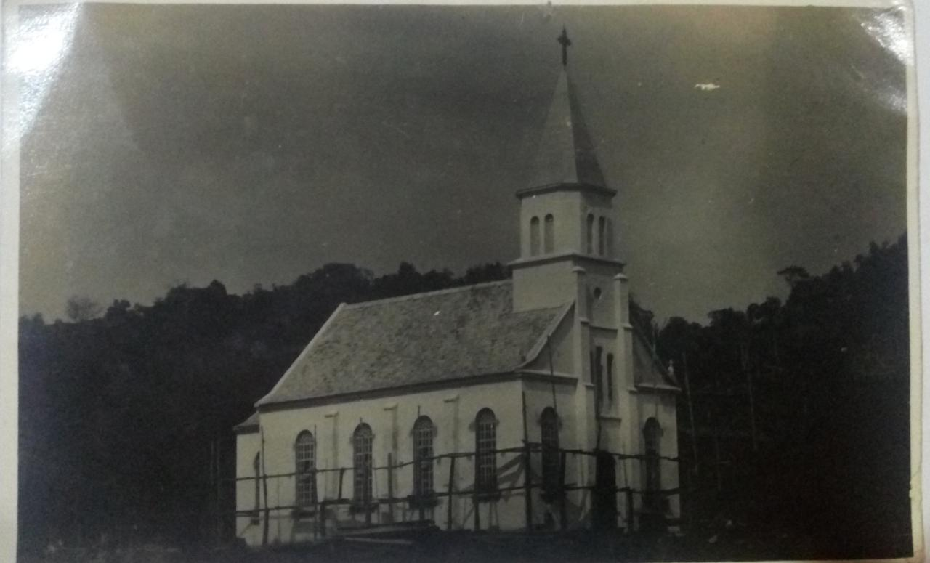

(ANEXO 1a)
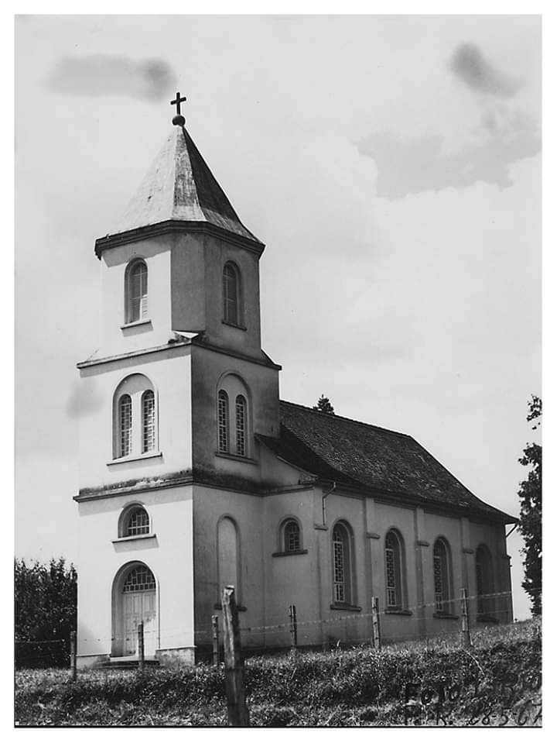
(ANEXO 2)
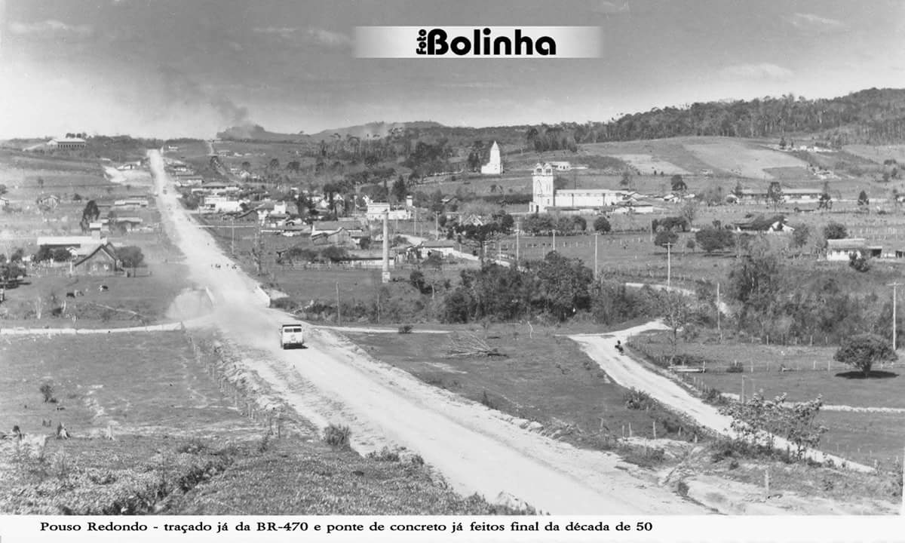

(ANEXO 3)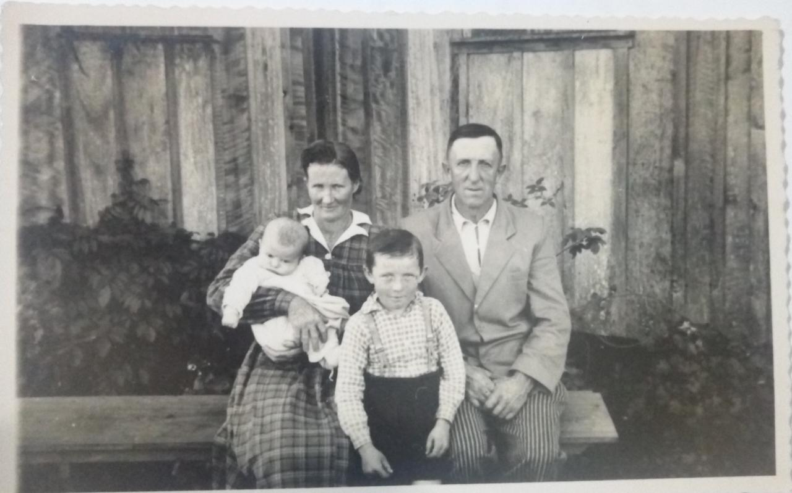

(ANEXO 4)
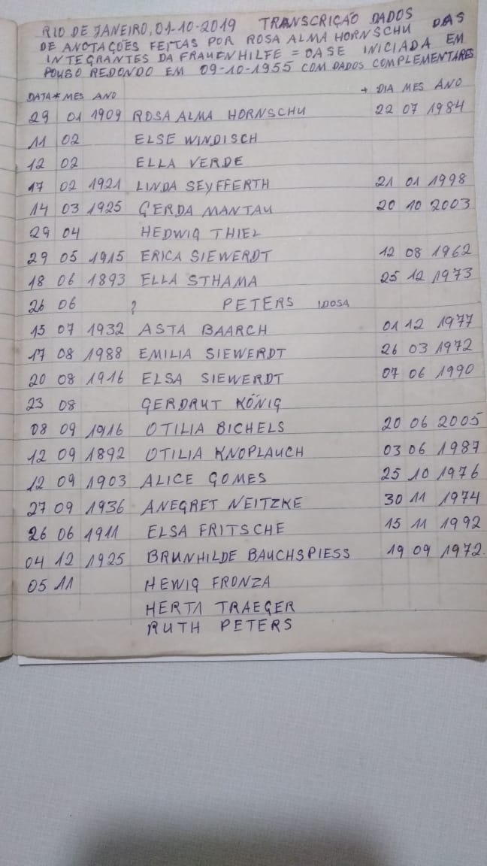

(ANEXO 5)
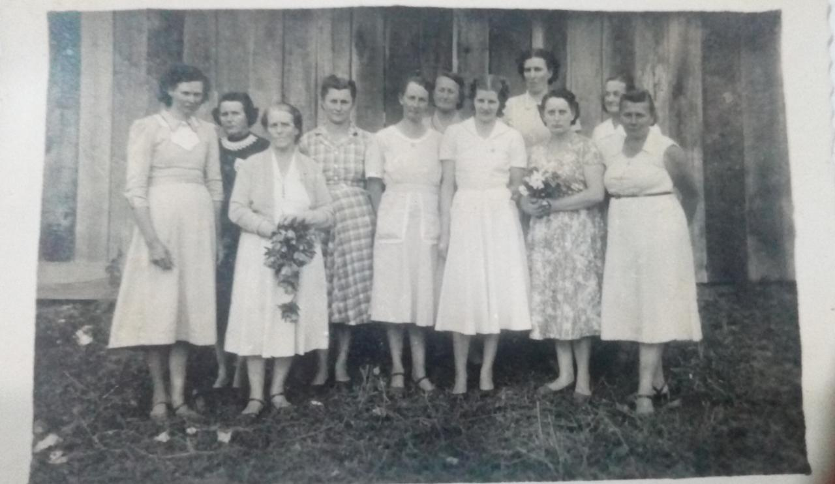

(ANEXO 6)
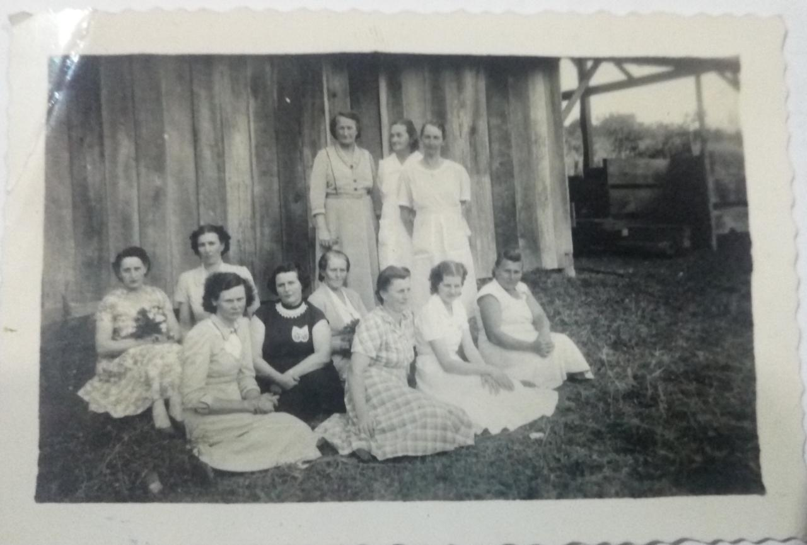

Cf. CRISTOFOLINE, Evacir Renato. Pouso Redondo: nossa história, nossa gente. Blumenau, 2018, p. 201-2.
Cf. Relatório do Relatório P.-Euclécio-Schieck, p.5-6.
CRISTOFOLINE, p. 202.
Livro Ata, p.7 (Livro Branco – L.B.).
L.B. p, 7.
L.B. p, 13.
L.B. p, 13.
L.B. p, 27.
L.B. p, 27 (grifo do autor).
L.B. p, 56.
L.B. p, 65.
L.B. p, 72.
Livro Ata, p. 15 (Livro Marrom – L.M.).
L.M. p, 23.
L.M. p, 26.
Livro Ata, p. 15 (Livro Preto – L.P.) Complemento do histórico 80 anos da comunidade de Mirim Doce.
L.P. p, 9; L.M. 32.
Este senhor era como um suplente do Pastor, pois realizava os sepultamentos e batismos na ausência do mesmo. (Relatos de Frida Mohr Klegin).
Pastor Moisés Romano Strassburger.

